

**SYNTHESE :**

Pilotage d’une entreprise

*Realisé par :*

*Chakir Manale*



**Introduction :**

Une entreprise, pour perdurer, a besoin d’être performante. Performante pour délivrer la qualité attendue dans les temps et pour le prix fixé, pour dégager des ressources financières afin de payer son personnel, investir et dégager un bénéfice qui viendra rémunérer les apporteurs de fonds.

Quels sont les principaux outils de pilotage d’une entreprise? Comment gérer son entreprise au jour le jour et à l’aide de quels indicateurs de performance ?

Nous avons répondu à toutes ces questions dans les présentations précédentes

Alors pour résumer tout...

* Commençons tout d’abord par le système d’information (SI) d’une entreprise, qui représente un ensemble d’éléments reliés (données, personnes, procédures, outils, etc.) dont l’objectif est de fournir les informations nécessaires au personnel pour exécuter et coordonner les activités et supporter la prise de décision dans l’organisation.

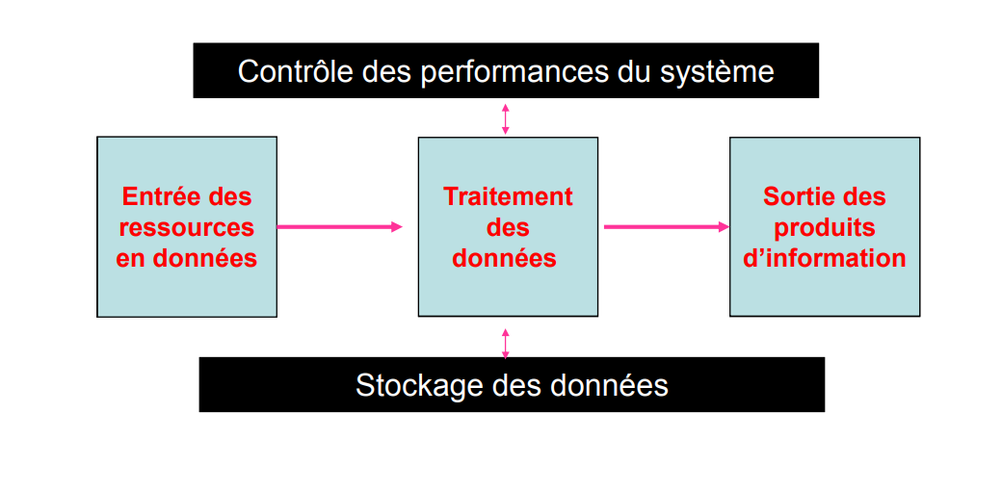

- schématisation du fonctionnement du SI -

Ensuite, nous avons vu le tableau de bord, qui est un document récapitulatif de l’ensemble des critères retenus par l’entreprise pour évaluer ses performances.

Qu'il soit stratégique ou opérationnel c’est un outil qui visualise les informations essentielles au pilotage de l'entreprise. Il est établi par les contrôleurs de gestion et destiné aux responsables qui peuvent analyser les écarts entre les objectifs et les résultats pour décider des actions correctrices.

* Les indicateurs de performance :

D'une manière générale, la performance est un résultat chiffré obtenu dans le cadre d'une compétition .Mais au niveau d'une entreprise, la performance exprime le degré d'accomplissement des objectifs poursuivis.

Les indicateurs clés de performance (ICP) sont devenues le terme standard utilisé par les entreprises pour définir les buts et les objectifs que leurs employés doivent atteindre. Ils sont également appelés KPI (Key Performance Indicator); cette dénomination est très utilisée en France.

Les analystes décrivent les ICP comme les mesures commerciales qui font avancer une société. Mais qu'est-ce que cela signifie pour les employés et comment savoir si vous êtes sur la bonne voie ?

* Pour être **efficace**, chaque ICP doit être **SMART**, c'est-à-dire « réfléchie » en anglais :
* **S**pécifique : un objectif bien défini qui est clairement compris par tout le monde.
* **M**esurable : est-il possible de mesurer les progrès accomplis pour atteindre ce but ?
* **A**cceptée : l'employeur et l'employé doivent s'accorder sur les objectifs.
* **R**éaliste : est-il possible d'atteindre l'objectif avec les ressources fournies ?
* **T**echniquement réalisable dans les temps : y aura-t-il assez de temps pour achever la tâche ?
* Les Outils de pilotage :

Les **outils de pilotage** sont nécessaires à la conduite efficace de l’organisme. Ils sont des méthodes qui permettent d'aider à la décision et donc l’action. Voici quelques exemples d’outils de pilotages :

* + - **Plan d'action Qualité** : Le Plan d'Action Qualité aide ainsi à répondre à la question "Comment mieux satisfaire nos clients en contribuant à assurer la performance de l’organisation?".
    - **Tableau de bord** : Le tableau de bord équilibré (BSC).
    - **Valorisation des réussites** : De l’encouragement à la distinction des acteurs/collaborateurs.
    - **Management de projet** : Organiser, gérer et animer un projet.

***Conclusion*** :

* Une entreprise performante doit être à la fois efficace et efficiente. Elle est efficace lorsqu'elle atteint les objectifs qu'elle s'est fixés. Elle est efficiente lorsqu'elle minimise les moyens mis en œuvre pour atteindre les objectifs qu'elle s'est fixés.
* Un bon pilote est autant bon gestionnaire que bon manager. Une fois le plan de vol en tête, il doit maintenir le cap sur la destination visée. Le dirigeant doit ainsi jongler entre le jargon technique et la gestion de l’ensemble des informations(SI) à traiter à tous les niveaux de l’entreprise.
* Un bon système de pilotage se propose donc d’allier la stratégie (direction) à l’opérationnel (chef de projet, équipe de travail) sans oublier le contrôle (comptabilité et contrôle de gestion).